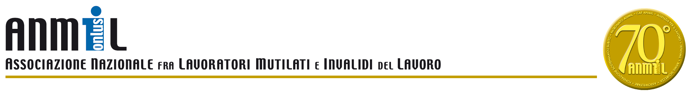

COMUNICATO STAMPA

PROSEGUE ANCHE A SETTEMBRE L’ALLARME
PER LA CRESCITA DELLE MORTI SUL LAVORO

Roma, 22 ottobre 2015 - Dai dati pubblicati ieri dall’INAIL, nella sezione statistica Open Data, relativamente al periodo 1° gennaio – 30 settembre 2015, si rileva un calo degli infortuni di circa 20.000 unità (dai 483.000 dei primi nove mesi 2014 ai 463.000 dell’analogo periodo 2015), pari a -4,2%: una flessione, cioè, che risulta sensibilmente inferiore rispetto a quelle che si erano registrate negli anni precedenti (pari a -8,8% nel 2012, a -6,8% nel 2013 e a -4,6 nel 2014). Ci si aspettava in effetti un calo molto più significativo. Siamo di fronte, invece, ad un progressivo rallentamento della favorevole dinamica infortunistica che si era registrata negli ultimi anni.
Ma se il numero complessivo degli infortuni sul lavoro continua a mantenere comunque il suo storico trend decrescente, pur se in fase di rallentamento, molto di più preoccupa la crescita delle morti per incidenti sul lavoro, che prosegue una tendenza iniziata già nei primi mesi di quest’anno. I dati relativi al periodo gennaio-settembre 2015 mostrano, infatti, un incremento di ben il 13,5% delle denunce di infortunio mortale, passate dai 754 casi dei primi nove mesi 2014 a 856 nel 2015, con un aumento di oltre 100 unità.
“Questi ultimi recentissimi dati sulla crescita delle morti sul lavoro, pur se da considerare ancora ufficiosi e provvisori - ha commentato Franco Bettoni, Presidente nazionale dell’ANMIL - non possono che destare allarme e profonda preoccupazione. A soli tre mesi dalla fine dell’anno, sembra ormai praticamente inevitabile che il 2015 sia destinato a rappresentare l’anno che, dopo un decennio ininterrotto di contrazione delle morti sul lavoro, segnerà una preoccupante inversione di tendenza nell’andamento del fenomeno. Una situazione che nel nostro Paese non si verificava dal 2006, anno in cui, peraltro, la crescita degli infortuni mortali fu molto più contenuta (+5,1%)”.
La crescita dei decessi risulta molto più consistente tra gli infortuni “in itinere” saliti da 185 a 230 (+24,3%), che per quelli “in occasione di lavoro” passati da 569 a 626 casi (+10,0%). L’aumento ha interessato in misura maggiore la componente femminile (+19,4%) rispetto a quella maschile (+13,0%): le lavoratrici, come noto, sono particolarmente soggette ai rischi insiti nel percorso casa-lavoro-casa. L’incremento degli infortuni mortali è stato molto intenso nelle regioni del Centro (+37,2%) e del Sud (+ 17,8%); mentre risulta inferiore alla media nazionale nel Nord Ovest e nel Nord Est, dove si registrano aumenti rispettivamente del 7,6% e del 4,7%, e nelle Isole dove il dato è l’unico in controtendenza rispetto alle altre aree del Paese (-5,2%). Per quanto riguarda le attività economiche, il confronto tra i due periodi evidenzia un calo degli incidenti mortali in Agricoltura (-7,3%) e una crescita moderata nel Commercio (+2,6%); per gli altri principali settori di attività economica si registrano, invece, incrementi diffusi e percentualmente molto elevati: Trasporti (+20,8%), Industria manifatturiera (+10,3%) e Costruzioni (+9,0%).
“Dall’analisi dei dati, appare evidente che il maggior tributo in termini di vite umane spezzate - conclude Bettoni - viene fornito proprio da quei settori, ad alto rischio, che cominciano ad avvertire i primi segnali di ripresa economica: non possiamo permettere che a pagare i costi della ripresa siano ancora i lavoratori che rappresentano da sempre l’anello debole della catena produttiva”.
Marinella de Maffutiis - Resp. Ufficio Stampa ANMIL
06.54196334- 329.0582315

